

**2019第二届国际无伸缩缝与可持续桥梁**

**学术研讨会**

**2nd International Symposium on Jointless & Sustainable Bridges（ISJSB’2019）**

**时间：2019年7月15日－7月19日**

**主办单位:**

国际无缝桥协会(International Association of Jointless Bridges)

**承办单位:**

东北林业大学(Northeast Forestry University)

福州大学（Fuzhou University)

国际桥梁工程抗震协会(International Association of Bridge Earthquake Engineering)

中国城市可持续土木工程科学研究院委员会（Committee of Sustainable Civil Engineering, Urban Science Research Institute, China）

**会议地址：**

中国黑龙江省哈尔滨市香坊区和兴路26号东北林业大学

**会议征稿**

**1. 会议简介**

可持续性是一个整体的概念，而且在建筑领域变得越来越重要。无缝桥已在经济发达国家得到广泛应用，并正向发展中国家推广。相对于传统的有缝桥来说，由于取消了伸缩缝和伸缩装置，无缝桥行车舒适平顺、噪音低、对桥梁结构和环境影响小，后期养护维修少，防灾能力强。

为促进无缝桥的应用与发展，在2014年3月8日－14日举办的首届无缝桥国际工作会议（workshop）上成立了国际无伸缩缝桥梁协会（International Association for Jointless Bridges， IAJB）。随后，分别于2015、2016、2017在中国、美国举办了四届工作会议（workshop），对无缝桥名词术语、国际指南编写大纲和技术发展方向及协会工作进行了研讨，取得了重要的进展。

国际无伸缩缝桥梁协会于2016年5月12日－14日在中国福州召开了第一届国际无伸缩缝与可持续桥梁学术研讨会（The 1st International Symposium on Jointless & Sustainable Bridges, ISJSB’2016），来自中国、美国、加拿大、意大利、西班牙、德国和土耳其等国家和地区的专家学者参加了大会，围绕无伸缩缝桥梁的设计、施工、维护、改造等议题开展深入的研讨交流，同时对其他可持续桥梁技术也进行了专题讨论。IAJB协会决定ISJSB会议每三年举办一次，第二届会议（ISJSB’2019）于2019年7月15日－19日在中国哈尔滨举办。

欢迎专家和研究人员来参加研讨会，就桥梁设计、施工和维护问题以及未来发展和可持续性交流想法以及经验。

**2. 会议主题**

a. 无缝桥梁的规范与指南

b. 土—结构相互作用

c. 无缝桥的地震响应与恢复

d. 无缝桥的设计

e. 既有桥梁无缝化改造

f. 可持续桥梁的发展

g. 用于耐用桥梁的新型高性能材料

h. 桥梁全寿命周期成本

i. 桥梁健康监测

j. 桥梁的耐久性能

**3. 投稿截止日期**

|  |  |
| --- | --- |
| 摘要提交截止时间 | 2019年4月15日 |
| 摘要接收截止时间 | 2019年4月30日 |
| 全文接收截止时间 | 2019年5月30日 |
| 会议预注册时间 | 2019年6月15日 |
| 会议举办时间 | 2019年7月15日-7月19日 |

**4. 投稿要求**

敬请作者在摘要截止日之前提交一页写有英文文摘与论文标题、作者姓名、所属单位、邮寄地址、电话/传真号码和电子邮件地址的稿件，并在规定的时间内提交稿件全文。投稿时请注明以下内容：

中国黑龙江省哈尔滨市

东北林业大学土木工程学院

2019年无缝桥梁研讨会秘书处

1. mail: huangfuyun@fzu.edu.cn 或 [ldzhxldzhx@163.com](mailto:ldzhxldzhx@163.com;)

电话：13069896129张宏祥

稿件摘要和全文的格式可在以下网址中下载：

Website: <http://jointlessbridges.fzu.edu.cn/>，其中，摘要格式文件名为[IAJB2019_Abstract_ Template](http://jointlessbridges.fzu.edu.cn/html/News/2016/12/16/241c49e2-5873-43a2-b15d-192a25e847c2.html)、全文格式文件名为[IAJB2019_FULLpaper_Template](http://jointlessbridges.fzu.edu.cn/html/News/2016/12/16/241c49e2-5873-43a2-b15d-192a25e847c2.html)

**此次会议拟挑选出10篇左右较好的论文以无缝桥专刊的形式发表在美国ASCE的Journal of Bridge Engineering上。**

**5. 会议注册**

正式参会代表: 每人600美元/4000 元人民币(2017年6月15日之后注册为每人800美元/5500元人民币)；

学生代表: 每人300美元/2000 元人民币(2017年6月15日之后注册为每人400美元/2750元人民币)；

陪同人员: 每人400美元/2750 元人民币。

会议注册费涵盖会议论文集一本、CD一张以及纪念品，并可免费品尝咖啡和茶点，参加宴会和欢迎晚宴，随行人员则不提供会议论文集和CD。

1. **学术委员会**

|  |  |
| --- | --- |
| **成员** | **单位** |
| Philip W. Yen 教授（主席） | International Association of Bridge Earthquake Engineering (IABEE), USA |
| Ian Buckle 教授 | University of Nevada, USA |
| Frank Y. Chen 教授 | Pennsylvania State University, USA |
| Bijan Khaleghi 教授 | Department of Transportation, Washington State, USA |
| Habib Tabatabai 教授 | University of Wisconsin-Milwaukee, USA |
| Chengyu Li 教授 | University of Colorado at Denver, USA |
| Camillo Nuti 教授 | University of Roma Tre, Italy |
| Stergios A.Mitoulis 教授 | University of Surrey, UK |
| George Mylonakis 教授 | University of Bristol, UK |
| Anastasisos Sextos 教授 | University of Bristol, UK |
| Hans Petursson 教授 | Swedish Transport Administration, Sweden |
| Khaled Sennah 教授 | Ryerson university, Canada |
| Alp Caner 教授 | Middle East Technical University, Turkey |
| Alessandro Palermo博士 | University of Canterbury, New Zealand |
| Damien Champenoy 博士 | Civil Engineering Structures, Cerema Est, France |
| Voo Yen Lei 博士 | Dura Technology, Malaysia |
| Peter Dusicka 博士 | Portland State University, USA |
| Roman Geier 博士 | Schimetta Consult ZTGmbH, Austria |
| Philippe Jandin 博士 | Civil Engineering Structures, Cerema Est, France |
| Thomas Kuhnle 工程师 | Schimetta Consult ZTGmbH, Austria |
| Christian Binder 工程师 | Schimetta Consult ZTGmbH, Austria |
| Bruno Briseghella 教授 | 福州大学 |
| 陈宝春 教授 | 福州大学 |
| 肖建庄教授 | 同济大学 |
| 王元丰 教授 | 北京交通大学 |
| 刘永健 教授 | 长安大学 |
| 陈宜言 高工 | 深圳市市政设计研究院有限公司 |
| 徐明 教授 | 清华大学 |
| 赵秋红 教授 | 天津大学 |
| 贲庆国 高工 | 苏交科集团股份有限公司 |
| 于天来 教授 | 东北林业大学 |
| 韦建刚 研究员 | 福建工程学院 |
| 庄一舟 教授 | 福州大学 |
| Giuseppe Carlo Marano 博士 | 福州大学 |
| 黄福云 教授 | 福州大学 |

1. **组委会**

|  |  |
| --- | --- |
| 于天来 教授，主席 | 东北林业大学 |
| 黄福云 教授 ，副主席 | 福州大学 |
| 张宏祥 副教授,秘书 | 东北林业大学 |
| Linda Kuo | International Association of Bridge Earthquake Engineering (IABEE), USA |
| 薛俊青 博士 | 福州大学 |
| 苏家战 博士 | 福州大学 |
| 黄育凡 博士 | 福州大学 |
| 于广龙 博士 | 东北林业大学 |
| 张国伟 博士 | 东北林业大学 |
| 赵亚哥白 博士 | 东北林业大学 |
| 王洪光 博士 | 东北林业大学 |
| 杨艳 博士 | 福州大学 |

**8. 会议地点**

会议地点位于中国黑龙江省哈尔滨市的东北林业大学，地址是：中国黑龙江省哈尔滨市香坊区和兴路26号东北林业大学.

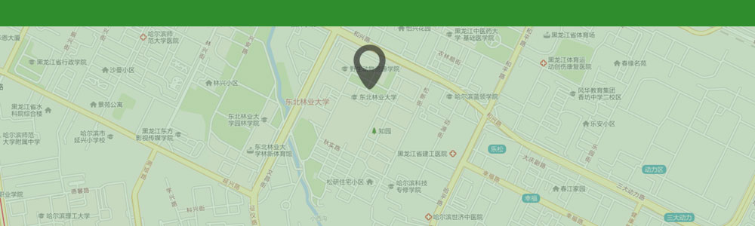

Northeast Forestry University